附件1

泗县工商业联合会2022年部门预算公开

2022年2月
目 录

第一部分 部门概况
1.主要职责
2.部门预算构成
3.2022年度主要工作任务
第二部分 2022年部门预算表
1.泗县工商业联合会2022年收支预算总表
2.泗县工商业联合会2022年收入预算总表
3.泗县工商业联合会2022年支出预算总表
4.泗县工商业联合会2022年财政拨款收支预算总表
5.泗县工商业联合会2022年一般公共预算支出表
6.泗县工商业联合会2022年一般公共预算基本支出表
7.泗县工商业联合会2022年政府性基金预算支出表
8.泗县工商业联合会2022年国有资本经营预算支出表
9.泗县工商业联合会2022年项目支出表
10.泗县工商业联合会2022年政府采购支出表
11.泗县工商业联合会2022年政府购买服务支出表
第三部分 2022年部门预算情况说明
1.关于2022年收支预算总表的说明
2.关于2022年收入预算总表的说明
3.关于2022年支出预算总表的说明
4.关于2022年财政拨款收支预算总表的说明
5.关于2022年一般公共预算支出表的说明
6.关于2022年一般公共预算基本支出表的说明
7.关于2022年政府性基金预算支出表的说明
8.关于2022年国有资本经营预算支出表的说明
9.关于2022年项目支出表的说明
10.关于2022年政府采购支出表的说明
11.关于 2022年政府购买服务支出表的说明
12.其他重要事项情况说明
第四部分 名词解释
第一部分 部门概况

一、主要职责
（一）参与本县政治、经济、社会生活中的重要问题的政治协商，发挥民主监督作用，积极参政议政。
（二）密切与会员的联系，畅通反映意见建议的渠道，表彰宣传他们中的先进典型，做好工商界代表人士政治安排的推荐工作。
（三）加强和改进非公有制经济人士思想政治工作。引导会员共建社会主义核心价值体系，树立中国特色社会主义共同理想，学习、贯彻党和国家的方针政策，发扬自我教育的优良传统，爱国、敬业、诚信、守法、贡献，当好中国特色社会主义事业建设者；引导会员弘扬中华民族传统美德，致富思源、富而思进，积极承担社会责任，热心公益事业，投身光彩事业。加强企业文化建设，支持企业党建工作和工会建设。
（四）引导会员按照科学发展观的要求，转变经济发展方式，加强能源资源节约，重视生态环境保护，建立和谐劳动关系；遵守国家的法律、法规，规范经营、照章纳税，建立现代企业制度，维护市场经济秩序。
（五）代表并维护会员的合法权益，反映会员的意见、要求和建议，参与经济纠纷的调解、仲裁。
（六）为会员提供培训、融资、科技、法律、信息咨询等服务，提供对内、外经贸交流服务，提供公共关系沟通协商服务，帮助会员增强自主创新能力，提高核心竞争力和可持续发展能力。
（七）增进与县外工商联、商会的友好往来，扩大交流与合作，促进经济、技术和贸易合作的发展。
（八）加强自身建设，体现特色，提高履行职责和发挥作用的能力，增强凝聚力。
（九）承办县委、县政府和有关部门委托事项。
二、部门预算构成
从预算单位构成看，泗县工商业联合会2022年度部门预算包括局本级预算，无下属单位预算。
三、2022年度主要工作任务
1、做好党建工作；
2、搞好乡村振兴和县域对接工作；
3、做好工商联日常工作；
4、承办县委、县政府和有关部门委托事项。

第二部分 2022 年部门预算表
部门公开表1
泗县工商业联合会2022年收支预算总表

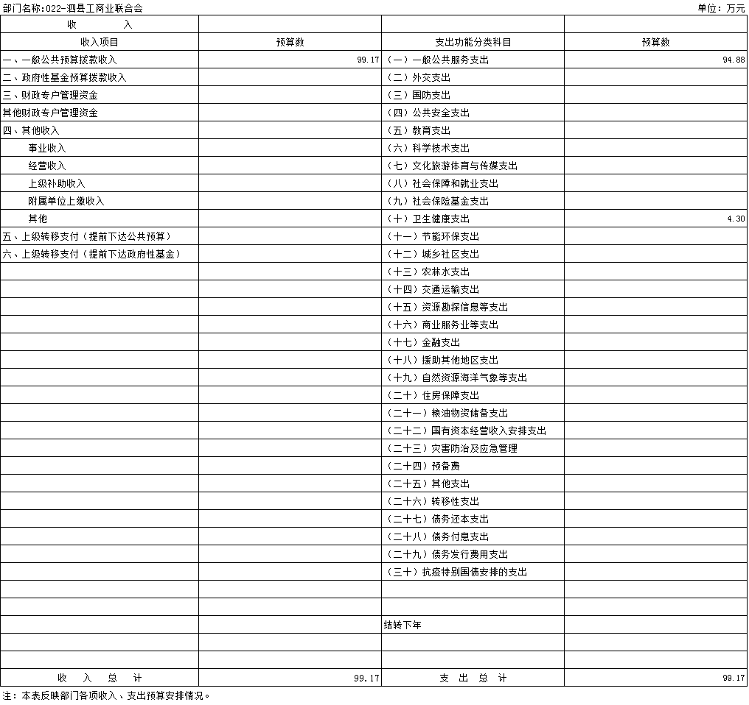

部门公开表2
泗县工商业联合会2022年收入预算总表

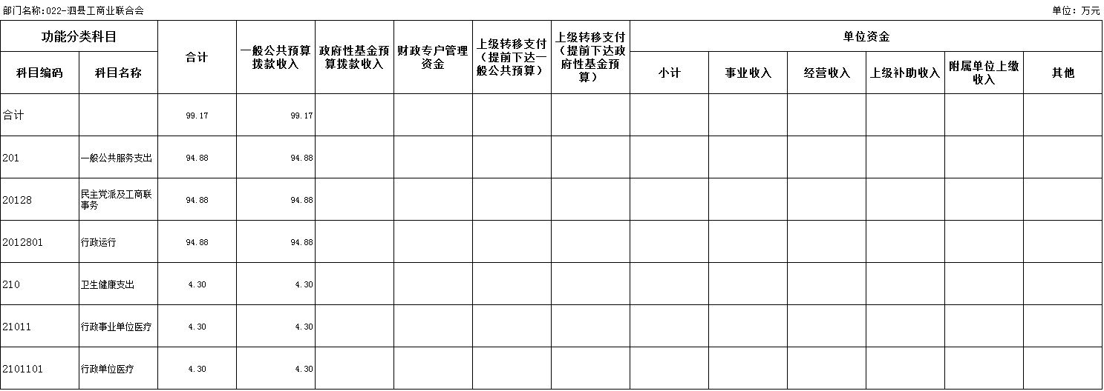
部门公开表3
泗县工商业联合会2022年支出预算总表

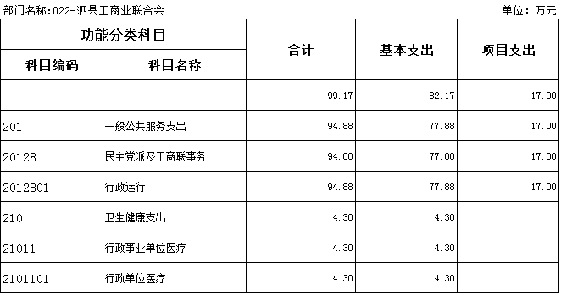

部门公开表4
泗县工商业联合会2022年财政拨款收支预算总表

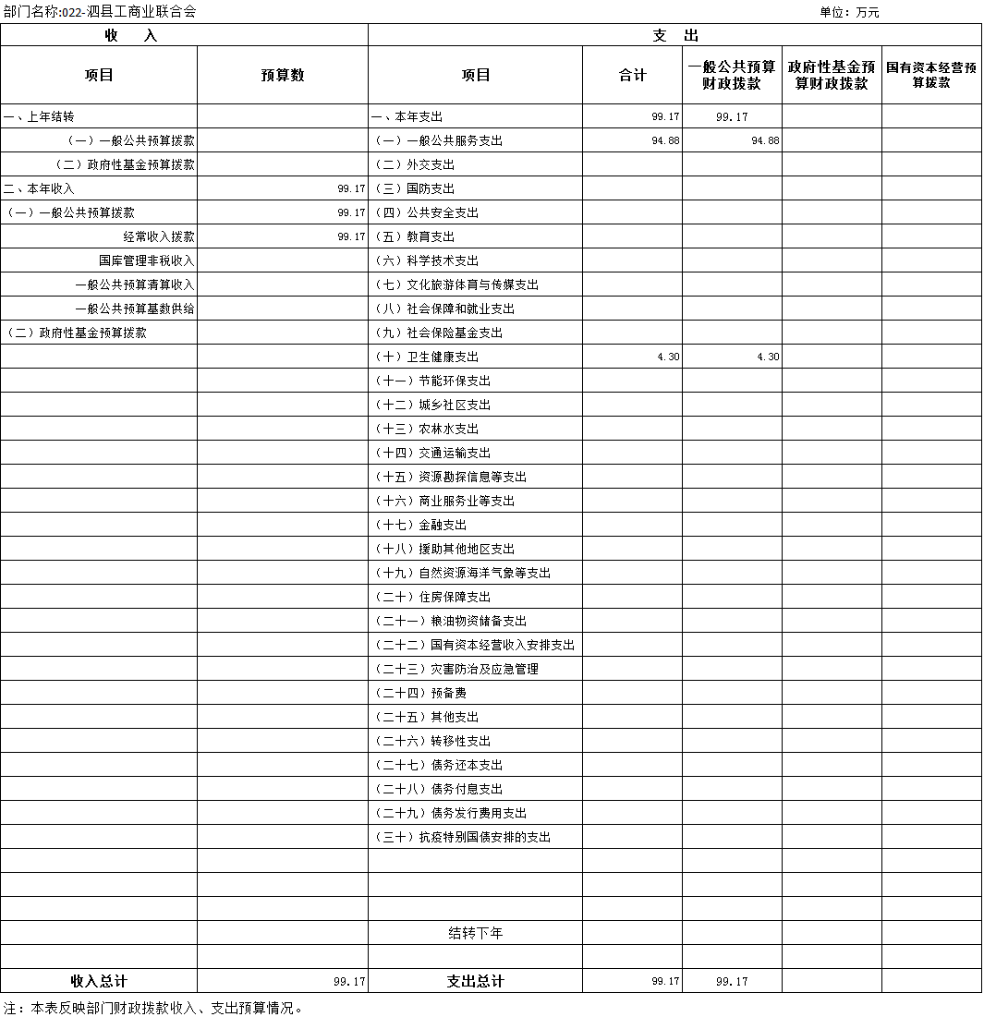

部门公开表5
泗县工商业联合会2022年一般公共预算支出表

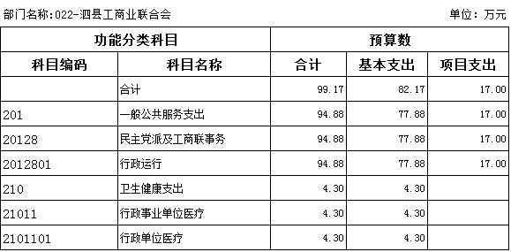

部门公开表6
泗县工商业联合会2022年一般公共预算基本支出表
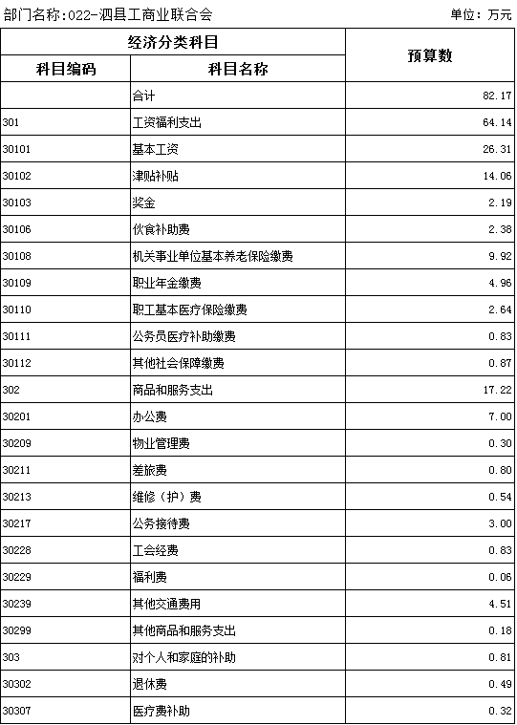

部门公开表7
泗县工商业联合会2022年政府性基金预算支出表
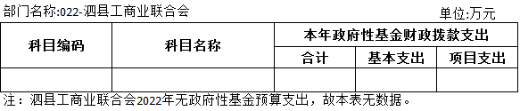
部门公开表8
泗县工商业联合会2022年国有资本经营支出表

部门名称:022-泗县工商业联合会 |  |  |  |  | 单位:万元
科目编码 | 科目名称 | 国有资本经营预算财政拨款支出
科目编码 | 科目名称 | 合计 |  | 基本支出 |  | 项目支出
注:泗县工商业联合会没有国有资本经营预算拨款收入，也没有国有资本经营预算拨款安排的支出，故本表无数据。
部门公开表9
泗县工商业联合会2022年项目支出表

部门公开表10
泗县工商业联合会2022年政府采购支出表
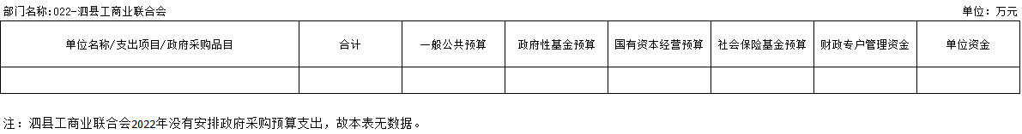

部门公开表11
泗县工商业联合会2022年政府购买服务支出表
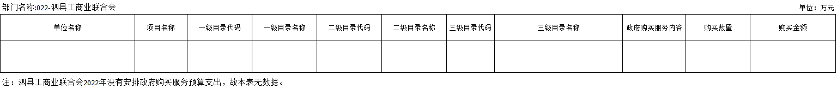

第三部分2022年部门预算情况说明

一、关于2022年收支预算总表的说明
按照综合预算的原则，泗县工商业联合会所有收入和支出均纳入部门预算管理。泗县工商业联合会2022年收支总预算99.17万元，收入全部是一般公共预算拨款收入，支出包括:一般公共服务支出、卫生健康支出。
二、关于2022年收入预算总表的说明
泗县工商业联合会2022年收入预算99.17万元，其中，本年收入99.17万元，上年结转结余0万元。本年收入99.17万元，主要包括:一般公共预算拨款收入99.17万元，占100%，比2021年预算增加(减少)6.93万元，下降6.5%，下降原因主要是厉行节约，压缩开支。
三、关于2022年支出预算总表的说明
泗县工商业联合会2022年支出预算99.17万元，比2021年预算减少6.93万元，下降6.5%，下降原因主要是厉行节约，压缩开支。其中，基本支出82.17万元，占82.9%，主要用于保障机构日常运转、完成日常工作任务;项目支出17万元，占17.1%，主要用于商调委人员工资及工作经费等。
四、关于2022年财政拨款收支预算总表的说明
泗县工商业联合会2022年财政拨款收支预算99.17万元。收入按资金来源分全部为一般公共预算拨款;按资金年度分全部为当年财政拨款收入。支出按功能分类分为:一般公共服务支出94.88万元，占95.7%;卫生健康支出4.3万元，占4.3%。
五、关于2022年一般公共预算支出表的说明
(一)一般公共预算支出规模变化情况。
泗县工商业联合会2022年一般公共预算支出82.17万元，比2021年预算减少6.93万元，下降7.8%，主要原因:厉行节约，压缩开支。
(二)一般公共预算支出结构情况。
一般公共服务支出77.88万元，占94.8%;卫生健康支出4.3万元，占5.2%。
(三)一般公共预算支出具体使用情况。
1.一般公共服务支出(类)财政事务(款)行政运行(项) 2022年预算94.88万元，比2021年预算增加0.2万元，增长0.2%，增长原因主要是调整工资。
2.卫生健康支出（类）行政事业单位医疗（款）行政单位医疗（项）2022年预算4.3万元，比2021年预算减少0.14万元，下降3.2%，下降原因主要是：人员调整。
六、关于2022年一般公共预算基本支出表的说明
泗县工商业联合会2022年一般公共预算基本支出82.17万元，其中，人员经费64.95万元，公用经费17.22万元。
(一)人员经费64.95万元，主要包括:基本工资、津贴补贴、奖金、伙食补助费、机关事业单位基本养老保险费、职业年金缴费、职工基本医疗保险缴费、公务员医疗补助缴费、其他社会保障缴费、退休费、医疗费补助。
(二)公用经费17.22万元，主要包括:办公费、物业管理费、差旅费、维修(护)费、公务接待费、工会经费、福利费、其他交通费用、其他商品服务支出。
七、关于2022年政府性基金预算支出表的说明
泗县工商业联合会2022年没有政府性基金预算拨款收入，也没有使用政府性基金预算拨款安排的支出。
八、关于2022年国有资本经营预算支出表的说明
泗县工商业联合会2022年没有国有资本经营预算拨款收入，也没有使用国有资本经营预算拨款安排的支出。
九、关于2022年项目支出表的说明
泗县工商业联合会2022年预算共安排项目支出17万元，比2021年预算增加17万元，增长100%，增长原因主要：本项目为新增项目。主要包括:本年财政拨款安排17万元(其中，一般公共预算拨款安排17万元)，财政拨款结转结余安排0万元、财政专户管理资金安排0万元和单位资金安排0万元。
十、关于 2022 年政府采购支出表的说明
泗县工商业联合会2022年没有使用一般公共预算拨款、政府性基金预算拨款、国有资本经营预算拨款、财政专户管理资金和单位资金安排的政府采购支出。
十一、关于2022年政府购买服务支出表的说明
泗县工商业联合会2022年没有安排政府购买服务支出。
十二、其他重要事项情况说明
(一)项目及绩效目标情况。
1.部门整体支出情况
泗县工商业联合会2022年财政预算整体支出99.17万元，其中，基本支出82.17万元，项目支出17万元。
2.“商调委人员工资及工作经费”项目。
(1)项目概述。经费用于支付商调委人员工资及工作使用。
(2)立项依据。县批专项经费。
(3)起止时间。2022年-2022年。
(4)年度预算安排。2022年财政预算专项资金17万元。
(5)绩效目标。服务对象满意度≥96％。

部门（单位）整体支出绩效目标申报表
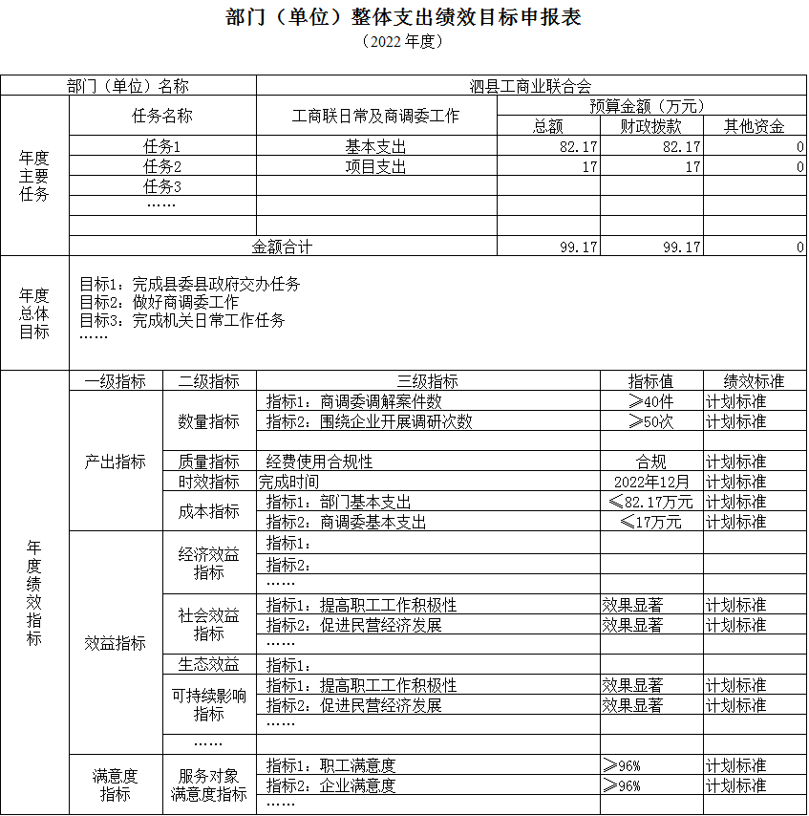
项目支出绩效目标表
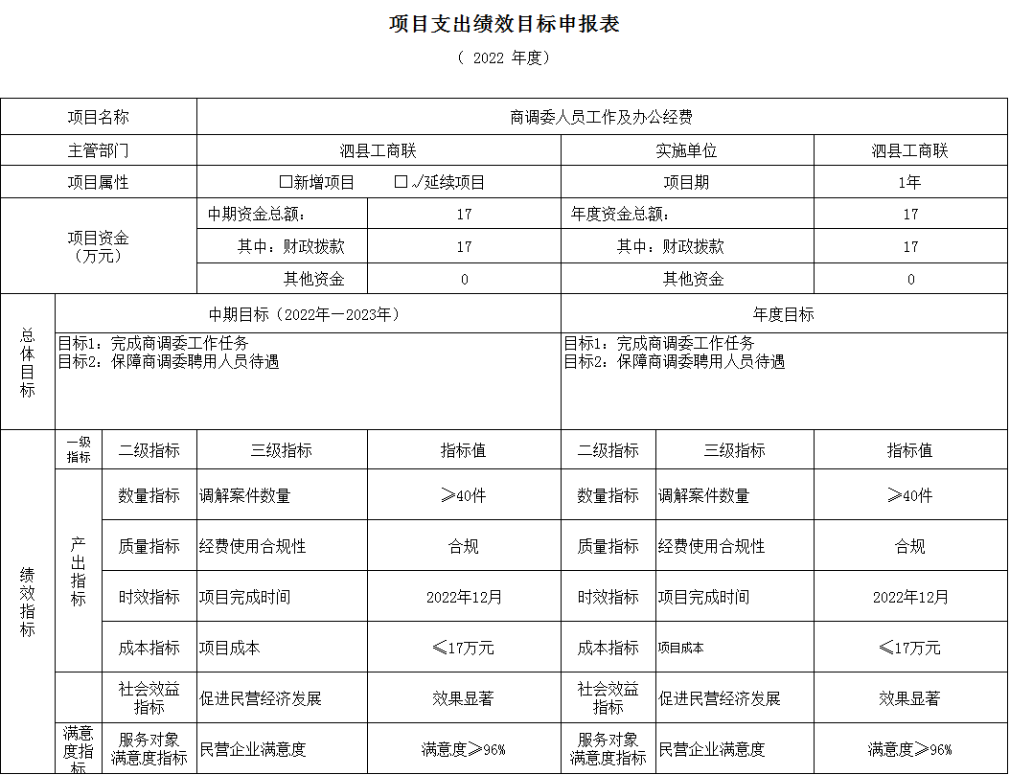
(二)机关运行经费。
泗县工商业联合会2022年机关运行经费财政拨款预算17.22万元，比2021年预算减少0.54万元，下降3%，下降主要原因是厉行节约，压缩开支。
(三)政府采购情况。
泗县工商业联合会2022年政府采购预算0万元。
(四)国有资产占有使用情况。
截至2021年12月31日，泗县工商业联合会共有车辆0辆。单位价值 50 万元以上的通用设备0台(套)，单位价值 100 万元以上的专用设备0台(套)。
2022年部门预算安排购置公务用车0辆，购置费0万元;安排购置单位价值 50 万元以上的通用设备0台，购置费0万元 ;安排购置单位价值100万元以上专用设备0台，购置费0万元。
(五)绩效目标设置情况。
2022年，泗县工商业联合会1个项目实行了绩效目标管理，涉及一般公共预算当年财政拨款17万元。
第四部分 名词解释

一、财政拨款收入:指部门或单位从同级财政部门取得的财政预算资金。
二、事业收入:指事业单位开展专业业务活动及辅助活动所 取得的收入。
三、财政专户管理资金:指按照非税收入管理相关规定，纳 入财政专户管理的教育收费等。
四、事业单位经营收入:指事业单位在专业业务活动及其辅 助活动之外开展非独立核算经营活动取得的收入。
五、附属单位上缴收入:本单位所属下级单位上缴给本单位 的全部收入。
六、上年结转:指以前年度安排、结转到本年仍按原用途继 续使用的资金。
七、结转下年:指以前年度预算安排、因客观条件发生变化 无法按原计划实施，需以后年度按原用途继续使用的资金。
八、基本支出:指为保障机构正常运转、完成日常工作任务 而发生的人员支出和公用支出。
九、项目支出:指在除基本支出之外的支出，主要用于完成 特定的工作任务和事业发展目标。
十、机关运行经费:为保障行政单位(包括参照公务员法管理的事业单位)运行用于购买货物和服务的各项资金，包括办公及印刷费、邮电费、差旅费、会议费、福利费、日常维修费、 一般设备购置费、办公用房水电费、办公用房取暖费、办公用 房物业管理费、公务用车运行维护费以及其他费用。
十一、一般公共服务支出(类)财政事务(款)财政国库业务:反映县财政局用于国库集中收付业务方面的支出。

